

NHẬP MÔN LẬP TRÌNH
Báo cáo ASM 1

Mã số sinh viên : PS49769
Họ tên sinh viên : Trần Hải Dương
Lớp : COM108_SA21303
Giảng viên hướng dẫn : Lê Thị Hồng Đào

MỤC LỤC

Contents
I. Bài 1: 3
II. Bài 2: 4
III. Bài 3: 5
IV. Bài 4: 6
V. Bài 5: 7
VI. Bài 6: 8

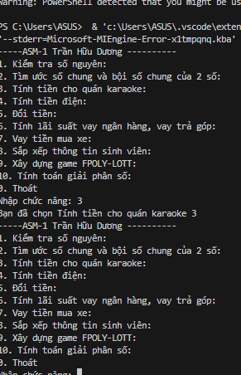
Ta có chương trình để được như vậy ta sử dụng như code ở hình dưới.

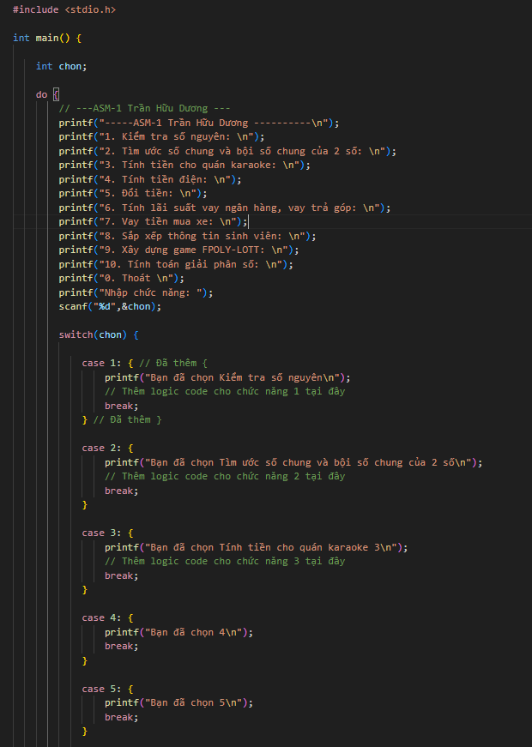
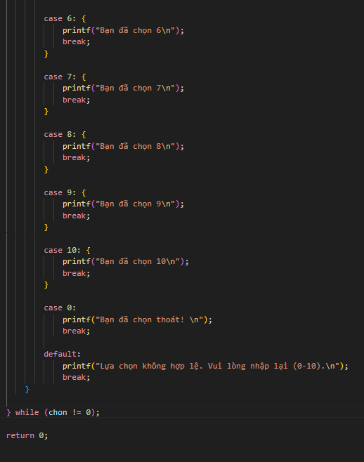
Để tạo chức năng như chương trình bên trên ta cần phải code như hình bên dưới.